


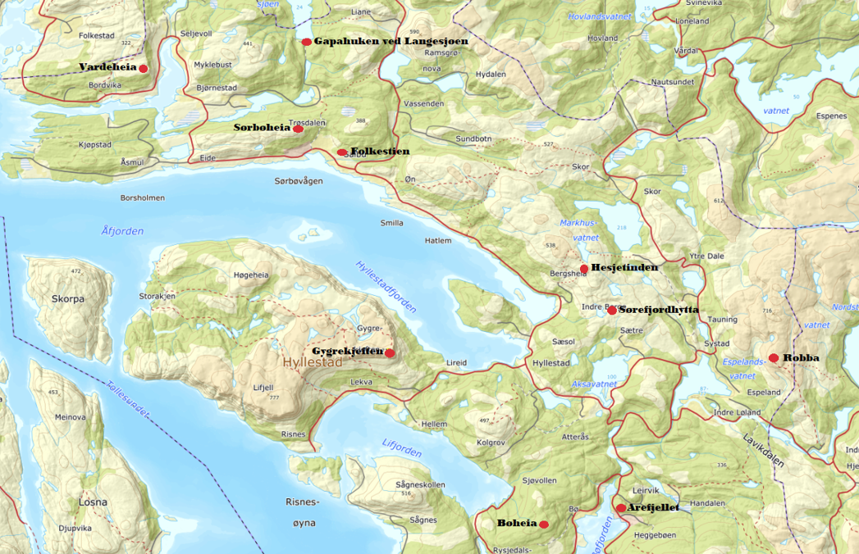

TiTur Hyllestad 2024 lanserast 01.mai. Blir du med?
- Dei som er under 10 år og over 67 år er med i trekningen av premier dersom dei har gått 5 av turmåla.
- Alle andre må gå alle 10 turar.
- Eller du kan velje Titur XTREME -24 Hyllestad og ta alle på 1 dag. Andre turar og eiga liste.
Premiering: Alle som fullfører får premie.
Trekking av premie er: Gavekort – Turutstyr

Innsjekking: Bruk appen "UT.no". Søk på listen Titur Hyllestad 24 og du vil få opp årets 10 turer. Sjekk inn når du når innsjekkingspunktene.
På turkortet (klipp ut tabellen nederst på arket) noter turane. Alle må ha kvar sitt turkort, og det kan berre leverast inn eitt kort per person.
Innlevering: Turkortet leverast innan 31.10.2024 i papirform på biblioteket der alle får ei premie. Eller du sender det inn til e-post: ytresogn.turlag@dnt.no
Vil du ha meir informasjon?
Gå inn på nettsida vår, http://www.ytresogn.turlag.no/TiTur%20Hyllestad2024
Prosjektet er eit samarbeid mellom Ytre Sogn turlag - HIL v/Fjelltrimgruppa og Barnas Turlag i Hyllestad.
Spørsmål kan stillast Mona Birkeland (97 96 81 31), Anita Høyum (95 07 62 05) eller Katarzyna Lylund (41 47 09 07).

TiTur Hyllestad | TURMÅL | DATO | SIGNERT BOK/APP
 | Gapahuken ved Langesjøen |  | □
 | Vardeheia |  | □
 | Sørbøheia |  | □
 | Folkestien start ved ungdomshuset på Sørbevåg |  | □
 | Gygrekjeften |  | □
 | Robba |  | □
 | Arefjellet start Leirvik Sentrum |  | □
 | Bøheia |  | □
 | Hesjetinden |  | □
 | Sørefjordhytta ( Dagsturhytta) |  | □
Namn: ……………………………………………………………………………………………Alder: ………….. Tlf.: …………………………………………………...
Adresse: E-post:


ARRANGØR: Ytre Sogn Turlag Postboks 4295, 5961 Brekke www.ytresogn.dnt.no
e-post: ytresogn.turlag@dnt.no.

